

Översikt RIV Tekniska Anvisningar 2.0

Arkitekturledningens tekniska expertgrupp
Kontaktperson: Forum på http://rivta.forge.osor.eu samt t-grupp@arkitekturledningen.se
2009-10-06
Innehållsförteckning
1 Inledning 4
1.1 Målgrupp 4
1.2 Syfte 4
1.3 Tillgänglighet 4
1.4 Referenser 4
2 Anvisningarna i sitt sammanhang 6
3 Styrande principer 6
4 Tillämpade strategier 7
5 Terminologi 9
5.1 Termer och symboler för utbyte av meddelande 9
5.2 Termer och symboler för tjänsteinteraktioner 10
5.3 Terminologi för säkerhet 12
6 Anvisningarnas uppdelning 13
7 Relation till T-bokens referensarkitektur 13
8 Övergripande krav på informationsutbyte 17
8.1 Interoperabilitet 17
8.2 Framåt/Bakåtkompatibilitet 17
8.3 Stöd för referensarkitekturens adresseringsmodell 23
8.4 Namnstandards 23
9 Förvaltning 23

Versionshantering för framtagande av detta dokument
Revision | Datum | Vem | Kommentar
A | 2009-10-06 | Per.Torlof@skane.se  Magnus.Larsson@callistaenterprise.se  Johan.Eltes@callistaenterprise.se | Revision A fastställd av Arkitekturledningens tekniska expertgrupp.

Översikt

Inledning
Detta dokument är en övergripande beskrivning för RIV Tekniska Anvisningar. Det beskriver principerna som styr utveckling av de tekniska anvisningar, vilka strategier som valts för att tillmötesgå principerna, samt övriga krav på innehållet i enskilda anvisningar.

Målgrupp
Dokumentet riktar sig till förvaltare av RIV tekniska anvisningar, tekniska arkitekter och systemutvecklare som vill få en grundlig förståelse för motiven bakom RIV Tekniska anvisningar och därigenom vad som kan förväntas av de tekniska profiler som utarbetas. Detta dokument innehåller inga regelverk. Dessa finns i de enskilda anvisningarna. Det är ett uttalat syfte att anvisningar för enskilda profiler ska kunna tillämpas utan att översikten har lästs.

Syfte
RIV Tekniska Anvisningar (RIV TA) syftar till att beskriva hur man realiserar utbytet av information mellan två parter med hjälp av web services.
RIV TA bygger på ett antal befintliga standarder, specifikationer och rekommendationer från erkända standardiseringsorgan/motsvarande som exempelvis IETF (Internet Engineering Task Force), W3C (World Wide Web Consortium) och OASIS (Organization for the Advancement of Structured Information Standards). För att försäkra sig om att olika standarder fungerar till sammans förlitar sig RIV TA på de profiler som getts ut av WS-I (Web Services Interoperability Organization).

Tillgänglighet
RIV Tekniska Anvisningar är publicerade under licensen Creative Commons CC-BY-SA (http://creativecommons.org/licenses/by-sa/2.5/se/). Det betyder att du fritt får kopiera, distribuera och skapa bearbetningar av anvisningarna, under förutsättning att upphovsmannen (Sveriges Kommuner och Landsting) anges (men inte på ett sätt som antyder att de godkänt eller rekommenderar din användning av verket).
RIV Tekniska Anvisningar verifieras genom exempelapplikationer. Källkoden för dessa distribueras under öppen-källkodslicensen Apache License, Version 2.0 (http://www.apache.org/licenses/LICENSE-2.0)

Referenser
Ref | Dokument | Beskrivning och ev. webbadress | Ansvarig
 | VIT-Boken | Sammanställning av det regelverk som är utgångspunkten för de nationella IT-lösningarna för vård och omsorg i Sverige.  http://www.arkitekturledningen.se/undermappar/links/VITstart.htm | Arkiteturledningen, SKL.
 | T-Boken | VIT-bokens tekniska arkitektur. Principer för uppbyggnad av den nationella arkitekturen i form av en teknisk referensarkitektur samt användningsfall med ett tekniskt perspektiv på realisering.  Webblänk till PDF för REV A: http://www.arkitekturledningen.se/undermappar/Dokument/T%20boken%20-%20REV%20A.pdf | Arkitekturledningens tekniska expertgrupp, SKL
 | Nationell tjänsteplattform, Hemsida | Beskriver Sjukvårdsrådgivningens realisering av de funktioner som i T-bokens referensarkitektur benämns Virtualisering och Vägval.  Webblänk till plattformens hemsida: http://skltp.forge.osor.eu/ | Sjukvårds-rådgivningen. SVR AB
 | WS-I Hemsida | ”The Web Services Interoperability Organization (WS-I) is an open industry organization chartered to establish Best Practices for Web services interoperability, for selected groups of Web services standards, across platforms, operating systems and programming language”  Webblänk till organisationens hemsida: http://www.ws-i.org/ | The Web Services Interoperability Organization
 | HCC spec. | SITHS HCC: Certifikat för svensk vård och omsorg.  Webblänk till PDF för REV 2.34: http://www.carelink.se/dokument/forvaltning_och_tjanster/SITHS/HCC_Version_2_34.pdf | Sjukvårds-rådgivningen. SVR AB
 | SOAP 1.1 spec | Definierar ett XML-baserat protokoll för utbyte av information. Är grunden för den standardisering som går under benämningen ”web services”.  Webblänk till specifikationens hemsida: http://www.w3.org/TR/2000/NOTE-SOAP-20000508/ | W3C
 | WSDL 1.1 spec | Beskrivningsspråk för web-services. Syftar till att stödja utvecklingsverktyg i design-time och web-service-konsumenter i run-time.  Webbänk till specifikationens hemsida: http://www.w3.org/TR/wsdl | W3C
 | RIV-metoden | Beskriva tillvägagångssättet för hur information som utbyts mellan två eller flera parter skall specificeras så att de kan utgöra en del av eller harmonisera med den nationella informationsstrukturen.  Webblänk till PDF för RWV 1.2 | Arkitekturledningens expertgrupp för informationsstruktur (TIS), SKL
 | OSOR, hemsida | “The Open Source Observatory and Repository for European public administrations (OSOR) is a platform for exchanging information, experiences and FLOSS-based code for use in public administrations”  Webblänk till OSOR’s hemsida | Europeiska kommissionen
 | The OSOR.eu FORGE hemsida | OSOR’s projektplats för offentliga förvaltningar som utvecklar öppen källkod. RIV Tekniska Anvisningar och dess referensapplikationer förvaltas på denna projektplats.  Webblänk till RIV TA projektplats på Osor | Europeiska kommissionen
 | W3C-rapport om utökningsbara XML-scheman | Beskriver problemställningar och strategier för design av meddelanden som ger bra stöd för versionshantering. Versioneringsstrategin som beskrivs i denna översikt och som tillämpas i RIV Teknisk Anvisning Tjänsteschema är baserad på strategi nr 2.5 i denna rapport.  Webblänk till rapportens hemsida: http://www.w3.org/2001/tag/doc/versioning-xml | W3C
 | Unique Particle Attribution (XML Schema) hemsida | Detta avsnitt i specifikationen för XML Schema Language 1.0 beskriver en regel som har inverkan på (komplicerar) den strategi för versionshantering som valts för RIV Tekniska Anvisningar 2.0. Referens R11 beskriver konsekvenserna.  Webblänk till avsnittet i specifikationen: http://www.w3.org/TR/xmlschema-1/#cos-nonambig | W3C

Anvisningarna i sitt sammanhang
Följande figur visar RIV Tekniska Anvisningars plats i den nationella arkitekturen:
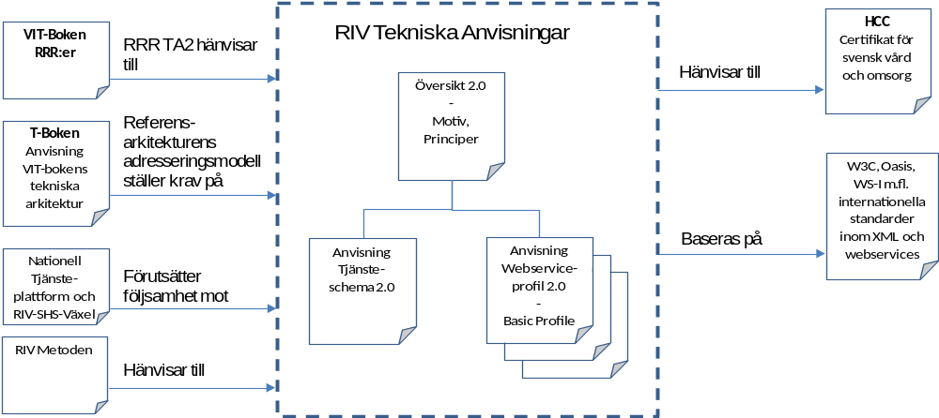
För information om relaterade regelverk och anvisningar, se referenslistan.

Styrande principer
Det är viktigt att anvisningarna har goda förutsättningar att förvaltas. En av förutsättningarna är att principerna som styrt framtagningen finns redovisade. Det ger möjlighet att hålla en linje i anvisningarnas utveckling över tiden. Följande principer gäller vid utveckling och förvaltning av RIV Tekniska Anvisningar:
- Terminologi
Anvisningarna ska bygga på för vården etablerad terminologibas inom teknisk interoperabilitet.
- Kvalitetssäkring
Anvisningar ska vara tekniskt kvalitetssäkrade.
- Enkelhet
Anvisningarna ska vara enkla att använda för tänkt målgrupp.
- Lättviktighet
Anvisningarna ska hållas så lättviktiga som möjligt genom att bygga på / referera befintliga (externa) profileringsarbeten som bedöms vederhäftiga, kvalitativa, ändamålsenliga och under en förtroendefull förvaltningsprocess (t.ex. Web-Service-profiler från WS-I, Web Service Interoperability Organization)
- Breda lösningar
Anvisningarna ska bygga på tekniker med bred förankring och tillämpning i utvecklingsverktyg och bland användare i ett internationellt perspektiv
- Målgruppsanpassning
Anvisningarna ska målgruppsanpassas. Detta kan t.ex. ske med grund i WS-I:s profiler och det arbete som gjorts inom Danska OIO. Syfte är att en användare ska kunna kliva in på ”rätt” nivå. Denna princip relaterar till Enkelhet.
- Återanvändning
Anvisningarna ska vara uppdelade med tanke på återanvändning. Det är t.ex. viktigt att kuverteringsstandards kan utvecklas parallellt med standards som relaterar till innehåll och att anvisningar för målgrupp med höga krav kan bygga på anvisningar för målgrupp med lägre krav. Anvisningarna ska hjälpa till att styra så att bindning mellan innehåll och kommunikationsteknik i run-time minimeras. Som ett exempel bör alla regler som avser tekniska aspekter på innehåll vara tillämpbara fristående från SOAP eller annan kuverteringsteknik.
- Spårbarhet
Anvisningarna ska redovisa syfte och krav för varje regel. Det ska finnas spårbarhet kring varje regel, så att en framtida revision kan utföras utan deltagande av författare till tidigare revision.
- Öppenhet
Anvisningarna ska förvaltas på ett sätt som prioriterar transparens, öppenhet, tillgänglighet och delaktighet av såväl förvaltningsorganisation, intressenter samt nationella och internationella remissinstanser.
- Konsolidering
Innehåll och förvaltningsprocesser ska utgå från att en gradvis konsolidering av tekniska anvisningar för interoperabilitet kommer att ske såväl nationellt som på EU-nivå.

Tillämpade strategier
För att kunna utveckla anvisningar som följer de styrande principerna, har ett antal strategier utarbetats. Syftet med strategierna är att ge konkreta ”tillsvidare”-riktlinjer som leder till resultat i linje med principerna.
- Terminologi
Anvisningarna baseras på terminologi från T-boken.
- Kvalitetssäkring
Varje version åtföljs av automatiserade testfall som verifierar att anvisningen kan följas. Testfallen beskriver tester för verifiering av specifikationen som sådan. De utgör därmed förvaltningens tolkning av hur specifikationen ska tillämpas. Automatiseringen av testfallen syftar till att verifiera specifikationens tekniska riktighet med avseende på konsistens samt krav rörande interoperabilitet, versionering och följsamhet mot t-bokens referensarkitektur. Dessa automatiserade tester är inte avsedda att verifiera tjänsters följsamhet mot anvisningen, utan att verifiera anvisningen som sådan. Detta är en förutsättning för ge specifikationen färdig-status. Tester som syftar till att verifiera tjänsters följsamhet mot den färdiga anvisningen, faller under rubriken Enkelhet.
- Enkelhet
Varje version åtföljs av exempelkod för aktuella plattformar, samt ev. andra hjälpmedel för att underlätta användningen. Idéer finns om verktyg för generering av korrekt WSDL, samt om valideringsverktyg. Utbildningsmaterial (kurs i RIV Tekniska Anvisningar).
- Lättviktighet
Anvisningarna byggs som tillägg till WS-I-profiler. De hålls kortfattade och fria från beskrivningar av allmänna sammanhang så som WS-I, SOA, tjänsteplattform, T-bok.
- Breda lösningar
Genom att basera anvisningarna på WS-I-profiler och profilering gjord hos andra länder minskas risker och vi kan då också återanvända annat arbete.
Exempel: Danska IT&Telestyrelsens riktlinjer för användande av Web Services:
Standarder for webservices
OWSA Model T - sikker direkte transport

För att tillmötesgå krav på kontrollerad vidareutveckling av tjänstekontrakt behöver en vedertagen strategi för bevarande av framåt- och bakåtkompatibilitet integreras i anvisningarna. Här används W3C:s arbete som utgångspunkt. Motiv och krav för stöd för denna form av versionshantering beskrivs utförligt i separat avsnitt i detta dokument.
- Målgruppsanpassning
Genom att dela upp profilerna efter WS-I:s uppdelning (Basic, Basic Security, Reliable Conversation etc) får vi en uppställning som är anpassad efter olika målgruppers behov av funktionalitet.
- Återanvändning
Vi delar upp anvisningarna enligt vad som beskrivs för målgruppsanpassning. Dessa fokuserar på teknisk kuverteringen och transportprotokoll. Regler rörande tekniska aspekter på innehåll läggs i separat anvisning (versionering, namnrymdsättning, namnstandards m.m.) för Tjänstekontrakt.
Tekniska anvisningar för profiler byggs upp stegvis med bas i WS I Basic Profile. Påbyggnadsprofil följer, baserat på WS-I Basic Security Profile och i efterföljande steg på WS-I Secure Reliable Conversation Profile.
Vidare definieras tekniskt regelverk som gäller generellt för innehåll i en separat anvisning som gäller oberoende av profil. Denna anvisning kallas Anvisning Tjänsteschema.
- Spårbarhet
För varje regel i en anvisning dokumenteras bakomliggande krav.
- Öppenhet
Förvaltningsprocessen bedrivs på publik infrastruktur för öppen källkod som tillhandahålls av Europeiska Kommissionen [R10].
Följande möjligheter finns för alla intressenter. Intressenter kan tillgängliggöra sig dessa möjligheter utan administrativ börda på förvaltningsorganisationen för RIV Tekniska Anvisningar:
- Läsa fastställda releaseplaner
- Lämna förslag på förändringar
- Läsa inkomna förändringar och deras status i beslutsprocessen
- Läsa mötesplanen för den grupp som beslutar om förändringar (påverkar status på inkomna förslag)
- Läsa eller hämta anvisningar
- Hämta och / eller interaktivt använda hjälpmedel i form av exempelapplikationer, generatorer m.m.
- Konsolidering
Genom att ha så få vårdspecifika detaljer i RIV Tekniska anvisningar som möjligt, understöds en framtida övergång till en förvaltningsövergripande interoperabilitetsstandard. Genom strategin som föreslagits för principen om breda lösningar, skapas förutsättningar för såväl kanonisering av RIV TA som för att ersätta RIV TA med en externt utvecklad motsvarighet.

Terminologi
Detta avsnitt beskriver termer som används genomgående i RIV Tekniska Anvisniningar.

Termer och symboler för utbyte av meddelande
Följande termer används för att beskriva grundläggande utbyte av meddelanden:
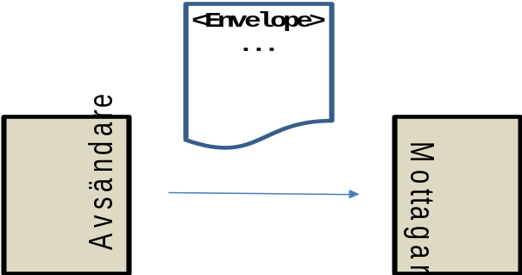

Meddelande
Informationsmängd som förpackats av en avsändare i syfte att överföra strukturerad information till en mottagare. Meddelandets tekniska inramning benämns meddelandekuvert. Kuvertet omsluter ett meddelandehuvud och ett meddelandeinnehåll. Inom ramen för RIV tekniska anvisningar tillämpas standarden SOAP 1.1, vars motsvarande begrepp är Envelope, Header och Body. I anvisningen används de svenska termerna och motsvarande termer ur SOAP-standarden växelvis beroende på sammanhang. Följande figur illustrerar den generella uppbyggnaden av ett meddelande:
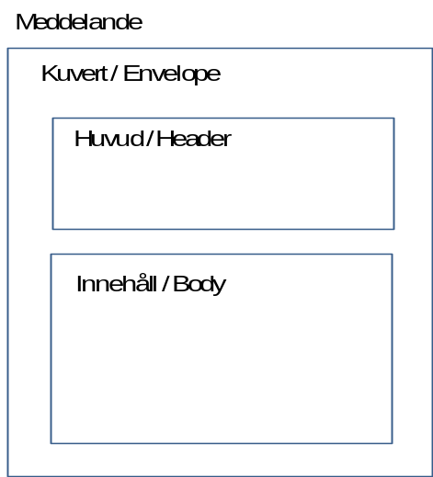

Avsändare
Tjänstekomponent som sänder ett meddelande till en mottagare

Mottagare
Tjänstekomponent som tar emot ett meddelande från en avsändare

Termer och symboler för tjänsteinteraktioner
Följande termer definierar tjänsteinteraktioner och deras byggstenar:

Tjänsteinteraktion
Samverkan mellan två parter enligt någon av interaktionstyperna Fråga-Svar, Informationsspridning och Uppdrag-Resultat. Parterna är abstrakta och benämns generellt "Initiativtagare" och "Utförare" (jmfr WS-BPEL "Initiator", "Responder"). En tjänsteinteraktion beskriver de tjänstekontrakt som uttrycker meddelandeutbytet mellan parterna.
För interaktionstyperna Fråga-Svar och Informationsspridning beskrivs meddelandeutbytet av det tjänstekontrakt som realiseras av Utföraren.
Interaktionstypen Uppdrag-Resultat definierar ett bilateralt utbyte mellan parterna. Initiavitagaren ger utföraren ett uppdrag genom att anropa operationer i dess tjänstekontrakt. Utföraren avslutar interaktionen genom att anropa operation i initiativtagarens tjänstekontrakt i syfte att delge resultatet. I tjänsteinteraktioner av denna typ definierar initiativtagare och utförare bara en operation var.
Tekniskt sett beskrivs en tjänsteinteraktion som en WSDL med beroende till ett eller ett par tjänstescheman (beroende på typ).
Följande uppställning beskriver hur de olika tjänsteinteraktionstyperna visualiseras i anvisningarna:
Fråga-Svar | 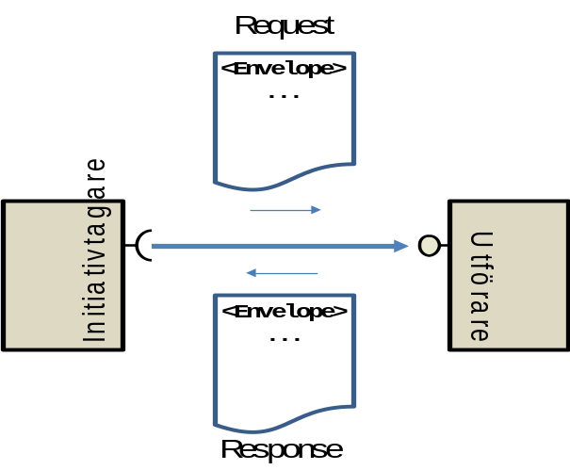
Informationsspridning | 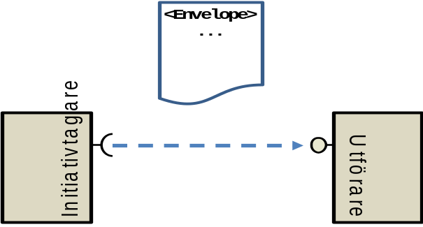
Uppdrag-Resultat | 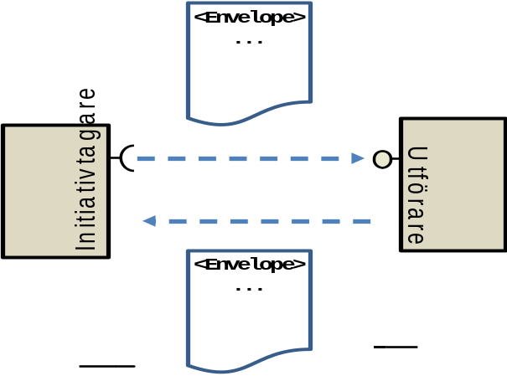

Tjänstekontrakt
Kontrakt som beskriver ett nationellt standardiserat gränssnitt som förekommer mellan tjänstekomponenter i en tjänsteorienterad arkitektur. Tjänstekontraktet är oberoende av transport och kuvertering.
Tekniskt sett realiseras detta i form av ett tjänsteschema samt en porttyp i en WSDL. Ett tjänstekontrakt beskriver en Utförare (Responder) eller en Initiativtagare (Initiator) i en Tjänsteinteraktion. Ex: Tjänstekontraktet för utförar-rollen i tjänsteinteraktionen EhrExtraction heter "EhrExtractionResponder".

Tjänsteschema
Ett XML-Schema (tjänsteschema) med ett element för in- och ut meddelanden per operation i ett tjänstekontrakt. Ett tjänstekontrakt identifieras i runtime av tjänsteschemats namnrymnd, dvs schemats target namespace. T.ex. "urn:riv:ehr:ehrexchange:EhrExtractionResponder:1".

Tjänstedomän
En övergripande, verksamhetsbaserad indelningsgrund för nationellt standardsierade tjänsteinteraktioner och VTIM-meddelanden. I Riv Tekniska Anvisningar ingår tjänstedomän som en del i uppbyggnaden av namnrymder.

Tjänstekomponent
Avgränsad mängd programvara som kan utvecklas, integreras, testas, driftsättas och förvaltas fristående. Tjänstekomponenter kan vara såväl tjänstekonsumenter som tjänsteproducenter.

Initiativtagare
Tjänstekomponent som initierar en tjänsteinteraktion. Om tjänsteinteraktionen är av typen Uppdrag-Resultat exponerar initiativtagaren ett tjänstekontrakt för att möjliggöra mottagandet av resultat som sänds av Utföraren i tjänsteinteraktionen.

Utförare
Tjänstekomponent som en initiativtagare interagerar med i en tjänsteinteraktion

InUt-operation
Ett synkront anrop med ett inmeddelande som resulterar i ett svarsmeddelande eller ett av tjänsteimplementationen producerat felmeddelande. En InUt-operation visualiseras med en heldragen pil:


In-operation
Ett asynkront meddelande med robust leverans. Operationen har ett inmeddelande men inget returmeddelande. En In-operation visualiseras med en streckad pil.:

Not: I UML ligger skillnaden i notation mellan synkron och asynkron operation i huruvida pilhuvudet är fyllt eller inte. Vi har här valt att avvika från UML för ökad tydlighet. I de UML-diagram som förekommer i dokumentet används UML:s representation.

Terminologi för säkerhet
Följande termer definierar vård-specifika termer som är centrala för att uttrycka regler relaterade till säkerhet.

HCC Funktion för autentisering och kryptering
Certifikatstyp för autentisering av tjänstekomponenter och för kryptering i syfte att åstadkomma insynsskydd vid meddelandeöverföring mellan tjänsteproducent och tjänstekonsument. Används t.ex. för autentisering och kryptering i samband med HTTPS mutual authentication. Se HCC v2.34 för referens.

Anvisningarnas uppdelning
Regler rörande tekniska aspekter på XML-schema som beskriver innehåll (för SOAP Body i fallet Basic Profile) läggs i separat anvisning för Tjänstekontrakt (versionering, namnrymdsättning, namnstandards m.m.). Följande figur visar strukturen med en anvisning för tjänstescheman och en anvisning per teknisk profil. De tekniska profilerna bygger på varandra med bas i RIV TA Basic Profile. Varje teknisk profil syftar till att tillmötesgå specifika kvalitetskrav på informationöverföring. Basic Profile uppfyller grundläggande krav på insynsskydd och interoperabilitet
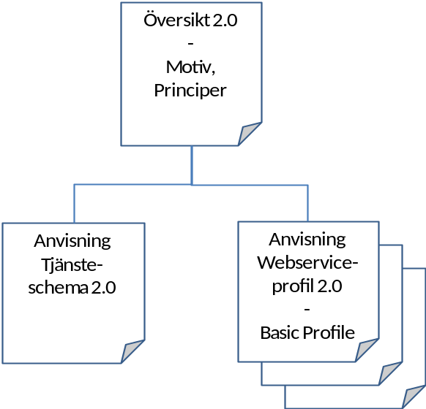

Relation till T-bokens referensarkitektur
Anvisningen VIT-bokens tekniska arkitektur beskriver en referensarkitektur för samverkan mellan vårdens IT-system. Merparten av de termer och begrepp som används i RIV Tekniska Anvisningar har där sin bakgrund och motivation. Strukturen i RIV Tekniska anvisningar speglar referensarkitekturen. Nedan illustreras hur dessa begrepp förhåller sig till tekniska artefakter och vilka anvisningar som styr utformningen av dem.
Sambanden redovisas för varje enskild typ av tjänsteinteraktion som definieras av T-bokens referensarkitektur: Fråga-svar, Informationsspridning och Uppdrag-resultat. För varje typ av tjänsteinteraktion används ett exempel baserat på EN13606-standarden. Tjänste-interaktionerna återges i form av ett UML klassdiagram och visualiseras m.h.a. UML sekvensdiagram.
Tjänsteinteraktionen EHRExtractionInteraction är hämtad ur verkligheten. Enligt referensarkitekturen ska tjänsteinteraktioner klassificeras i tjänstedomäner. Tjänstedomäner har ännu inte normerats i den nationella arkitekturen. Tjänstedomänen ”Sammanhållen Journal” är därför fiktiv.
För detaljer om regler för namnsättning hänvisas till RIV Tekniska Anvisningar för tjänsteschema och för profiler - framför allt anvisningen RIV TA Basic Profile.

Tjänsteinteraktionstyp Fråga-svar
Exemplet är baserat på fråga-svar vid utbyte av journalinformation. Tjänsteinteraktionen beskrivs av följande UML klassdiagram:
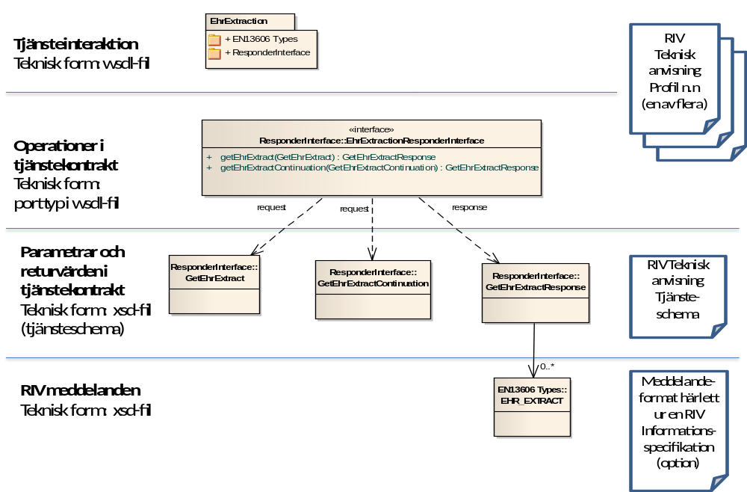
Interaktionen mellan parterna beskrivs av följande UML sekvensdiagram där initiativtagaren gör ett synkront anrop med en fråga till utföraren som returnerar ett svar:
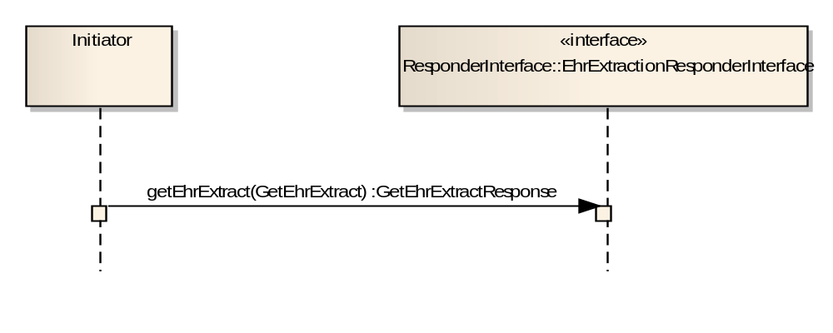Anm.: En fylld pil i ett UML sekvensdiagram betyder ett synkront anrop

Tjänsteinteraktionstyp Informationsspridning
Exemplet är baserat på informationsspridning för uppdatering av information om en patient. Tjänsteinteraktionen beskrivs av följande UML klassdiagram:
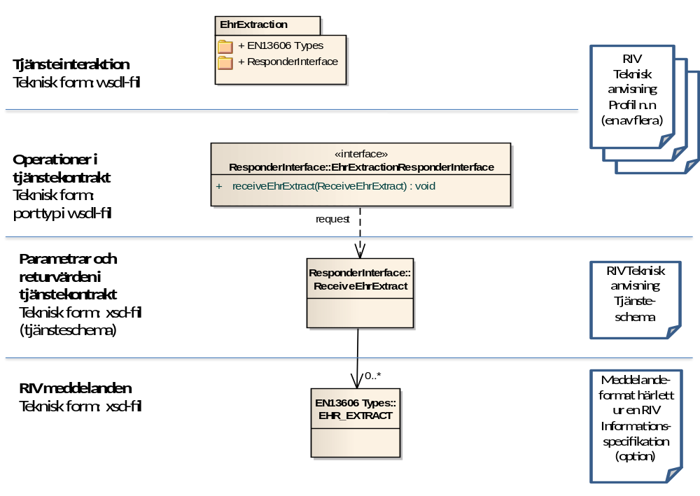
Interaktionen mellan parterna beskrivs av följande UML sekvensdiagram där initiativtagaren (dvs informationsspridaren) gör ett asynkront anrop till utföraren (mottagaren av informationen):
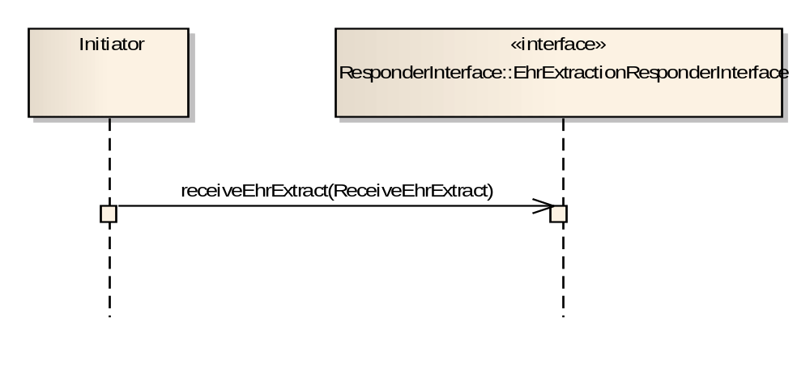
Anm.: En ofylld pil i ett UML sekvensdiagram betyder ett asynkront anrop

Tjänsteinteraktionstyp Uppdrag-resultat
Exemplet är baserat på en generisk begäran om bearbetning av patientinformation och önskan om ett resultatmeddelande när bearbetningen är klar. Notera att interaktionstypen uppdrag-resultat består av två tjänstekontrakt och därmed också två tjänstescheman. Initiativtagaren ger ett uppdrag till utföraren genom att anropa operation i utförarens tjänstekontrakt. Utföraren återvänder vid ett senare tillfälle till initiativtagaren för att leverera resultatet. Det sker genom att utföraren anropar operationen i initiativtagarens tjänstekontrakt. Tjänsteinteraktionen beskrivs av följande UML klassdiagram:
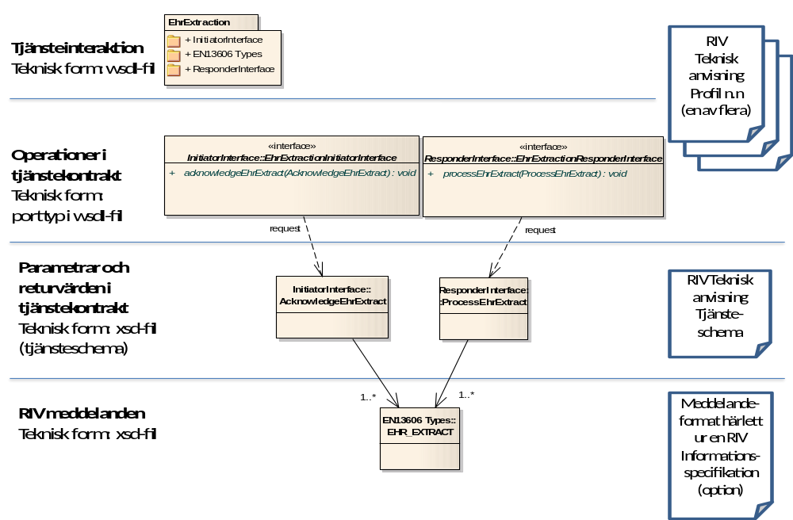
Interaktionen mellan parterna beskrivs av följande UML sekvensdiagram där initiativtagaren (dvs beställaren) gör ett asynkront anrop till utföraren och utföraren så småningom återkommer genom att göra ett asynkront anrop till initiativtagaren (beställaren) :
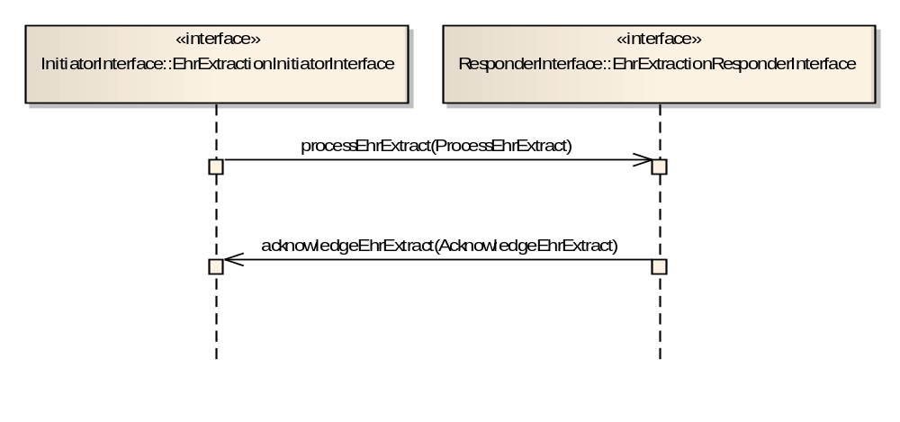
Anm.: En ofylld pil i ett UML sekvensdiagram betyder ett asynkront anrop

Övergripande krav på informationsutbyte
Här redovisas de övergripande kraven som gäller oavsett profil. De enskilda profilerna är i sin tur framtagna med utgångspunkt i specifika krav avseende säkerhet, robusthet och andra kvalitetsaspekter kring informationsutbyte.

Interoperabilitet
RIV Tekniska anvisningar konstrueras som tilläggsprofiler till de interoperabilitetsprofiler för web-services som definieras av Web Services Interoperability Organization (WS-I). Tabellen nedan ger en sammanfattning av utvecklade och planerade profiler.
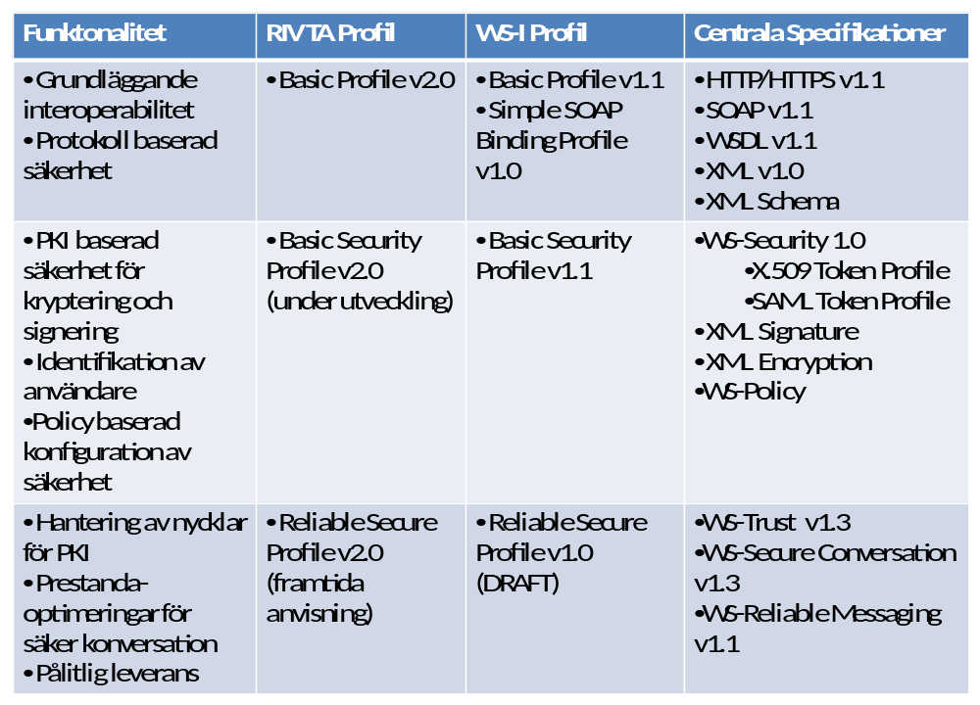
RIV TA-proflerna bygger på varandra. RIV TA Basic Security Profil är baserad på RIV TA Basic Profile och TIV TA Reliable Secure Profile är i sin tur baserad på RIV TA Basic Security Profile.
För mer information om WS-I profiler och deras ingående specifikationer hänvisas till http://www.ws-i.org/deliverables/matrix.aspx

Leverantörsspecifika avvikelser och konventioner
Anvisningen ska ta rimlig hänsyn till leverantörsspecifika konventioner och ev. brister i följsamhet mot WS-I:s profiler för att uppnå praktisk interoperabilitet. Detta gäller framför allt aktuella versioner av Microsoft Windows Communication Foundation och Java-plattformens motsvarighet JAX-WS.

Framåt/Bakåtkompatibilitet
Anvisning för Tjänsteschema definierar regler för uppbyggnad av meddelanden för tjänsternas operationer med syfte att styra in mot utbyggbarhet och interoperabilitet. Detta innebär design och namnrymdshantering för att klara krav på framåt- och bakåtkompatibilitet med utgångs punkt i hur XML hanteras i moderna utvecklingsverktyg (Java och .Net). Namnrymder ska också tydliggöra när ett nytt schema definierar en ny version (utan bakåtkompatibilitet) i förhållande till en tidigare version. Utgångspunkten är att det behövs strategier för att minska behovet av nya versioner (genom bakåt/framåt-kompatibilitet), men samtidigt tydliggöra regler för uttag av nya versioner då det inte är möjligt eller ändamålsenligt med bevarad kompatibilitet
Principlösningen än anpassade för att fungera med moderna utvecklingsverktyg för Microsoft (.Net WCF) och Java (JAX WS och JAXB) med ansatsen att generera källkod (C# eller Java) utgående från tjänstekontrakt beskrivna m.h.a. WSDL och XML Scheman.
Den valda strategin för versionshantering är baserad på ett arbete av W3C som beskriver och värderar en uppsättning strategier. Den strategi som tillämpas i RIV Tekniska Anvisningar beskrivs här: http://www.w3.org/2001/tag/doc/versioning-xml#versionid25.
Konsekvensen av strategin är en uppsättning detaljerade krav. Dessa beskrivs nedan.

Definitioner
Versionsnummer sätts på ett tjänstekontrakt enligt formatet: major.minor
För nya kompatibla versioner av ett tjänstekontrakt behålls major-siffran medan minor-siffran stegas upp ett steg, t ex från 1.0 till 1.1.
För nya icke kompatibla versioner stegas major-siffran upp och minor-siffran sätts tillbaka till 0, t ex från 1.1 till 2.0.
För att beskriva att ett meddelande innehåller element från en viss version av ett tjänstekontrakt (v1.0 i exemplet nedan) används följande notation:
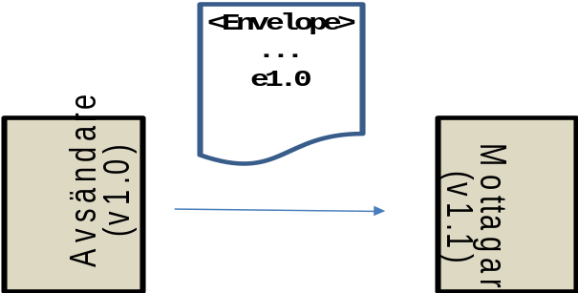
Anm. "e1.0" anger element från v1.0 av tjänsteschemat

För att beskriva att ett meddelande som innehåller element från flera olika versioner av ett tjänstekontrakt (v1.0 och v1.1 i exemplet nedan) används följande notation:
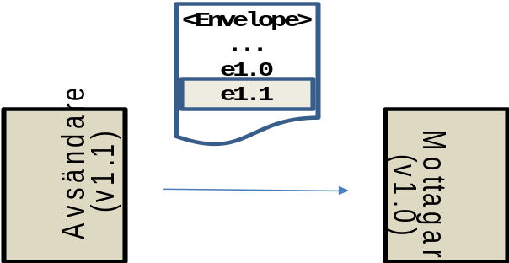
Anm. I bilden förstärks att element från v1.1 av tjänstekontraktet har tillförts meddelandet

En initiativtagare byggd för v1.0 av ett tjänstekontrakt visualiseras enligt:
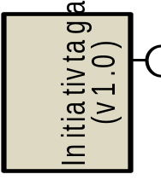

En utförare byggd för v1.0 av ett tjänsteschema visualiseras enligt:
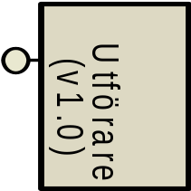

Bakåt och framåtkompatibilitet
Bakåtkompatibilitet innebär att en avsändare kan skicka meddelande till en mottagare där meddelandet följer en äldre version av tjänstekontraktet än vad mottagare är baserad på. Detta kräver att mottagaren kan behandla meddelanden av den äldre versionen trots att dessa saknar de nya elementen. Bakåtkompatibilitet illustreras med hjälp av följande bild:
Framåtkompatibilitet innebär att en avsändare kan skicka meddelande till en mottagare där meddelandet följer en nyare version av tjänstekontraktet än vad mottagaren är baserad på. Detta kräver att mottagaren kan bortse från informationen som tillförts i den nyare versionen av meddelandet.

Teknisk realisation av framåt och bakåtkompatibilitet
I praktiken finns det i huvudsak en typ av förändring som uppfyller såväl bakåt- som framåtkompatibilitet: tillägg av nya, icke-obligatoriska element. Tekniskt sett handlar det om att säkerställa att ett meddelande alltid kan valideras mot den version av XML Schemat som befintliga avsändare och mottagare byggdes för. T ex genereras C#/Java-källkod för att tolka tjänstekontraktets in- och ut meddelanden. Över tiden kommer olika avsändare och mottagare ha källkod som är genererad utgående från olika minor-versioner av tjänstekontraktet.
En försvårande omständighet är i detta sammanhang att många verktyg för tolkning och validering av XML tagit fasta på ett krav i specifikationen för XML Schema som benämns "Unique Particle Attribution". Den av W3C beskrivna strategin för versionering tar hänsyn till denna restriktion. Det är en erfarenhetsmässigt påvisad metod för att tekniskt realisera krav på bakåt- och framåtkompatibilitet som bl.a. tillämpas inom OASIS (WS-Policy, WS-Topic m.fl). Valet av strategi medför följande krav på tjänstescheman:
- Versionsdeklaration: Target-namespace skall innehålla major-versionen.
- Namespaces behöver anges för element i instans-dokument: Schema-attributet elementFormDefault skall vara satt till 'qualified' i alla scheman.
- Platshållare för framåtkompatibilitet: Ett xsd:any-element ska finnas som "platshålare" för framtida, icke-obligatoriska element: <xsd:any processContents="lax" minOccurs="0" maxOccurs="unbounded" namespace="##other"/>. Element som introduceras i en ny minor-version läggs i ett separat XML Schema med target-namespace som skiljer sig från major-versionens. Detta är en konsekvens av any-elements deklaration enligt ovan, som tvingar att dessa element ska vara i annan namnrymd.
Utöka nya framåt och bakåtkompatibla versioner av XML Schemat endast med frivilliga element, d.v.s. element som har minOccurs satt till "0".
Se RIV Teknisk anvisning - Tjänsteschema för detaljerade riktlinjer.
Se RIV Teknisk anvisning - Basic Profile v2.0: Referensapplikation för exempel på tjänsteschema som realiserar beskriven strategi för versionshantering.

Icke kompatibla ändringar
När det inte är möjligt eller ändamålsenligt för en ny version av ett tjänstekontrakt att vara kompatibelt med befintlig version måste mottagaren tillhandahålla ändpunkter för såväl den befintliga versionen som den nya icke kompatibla versionen av tjänstekontraktet. Den gamla versionen av tjänstekontraktet måste stödjas under en rimlig tidsrymd så att befintliga avsändare som använder den kan uppgraderas till att använda den nya versionen. Först då kan mottagaren ta bort ändpunkten för den gamla versionen.
Anm. Vad som är en rimlig tidsperiod för avsändare att gå över till en ny icke bakåtkompatibel version av en tjänst är något som inblandade avsändare och mottagare måste komma överens om per fall, alternativt följa riktlinjer i gällande kontrakt.
Följande bild illustrerar behov av två ändpunkter hos mottagaren vid införande av en ny icke kompatibel version, v2.0, av ett tjänstekontrakt:
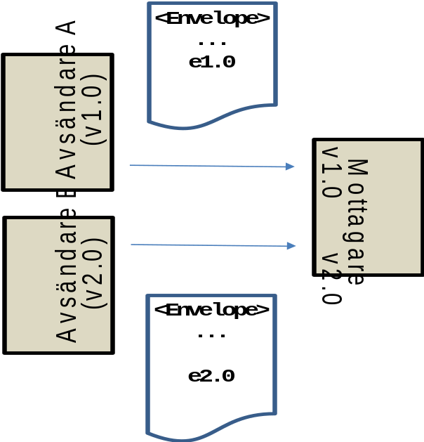
Avsändare A använder initialt den gamla versionen, v1.0, och avsändare B använder den nya versionen, v2.0. När avsändare A uppdaterat till den nya versionen kan mottagaren ta bort ändpunkten för den gamla versionen. Slutresultatet ser då ut enligt följande:
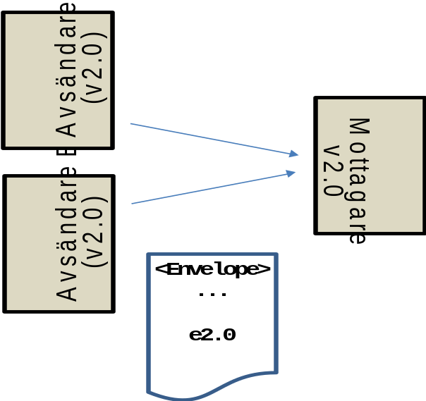

Versionering och tjänsteinteraktionstyper
När det gäller tjänsteinteraktionstyperna informatonsspridning och uppdrag-resultat är det generella resonemanget ovan gångbart, då dessa är baserade på enkelriktade in-operationer.
För tjänsteinteraktionstypen informatonsspridning kan man i samtliga resonemang ovan ersätta avsändare med initiativtagare och mottagare med utförare samt ersätta anropspilen med en in-operation, t ex för bakåtkompatibilitet:
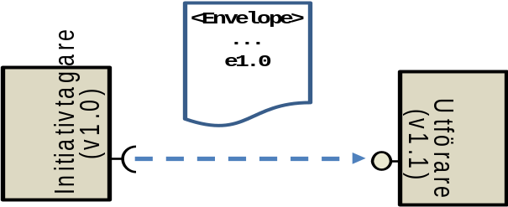
För tjänsteinteraktionstypen uppdrag-resultat byter initiativtagare och utförare roll då resultatsmeddelandet skickas men i övrigt är resonemanget samma som ovanstående.
För tjänsteinteraktionstypen fråga-svar blir det dock lite mer komplext extersom tjänsteinteraktionstypen är baserad på en inUt-operation, dvs utföraren skickar ett svarsmeddelande (synkront) tillbaka till mottagaren.

Bakåt och framåtkompatibilitet för tjänsteinteraktionstypen Fråga-svar
För tjänsteinteraktiontypen Fråga-svar uppträder en initiativtagare som avsändare för request-meddelandet och som mottagare för response-meddelandet och vise versa för en utförare. Framåt- och bakåtkompatibilitet gäller med andra ord både in- och ut-meddelanden.
Följande bild illustrerar behov av bakåt och framåtkompatiblitet i fallet med en gammal initiativtagare och en ny utförare:
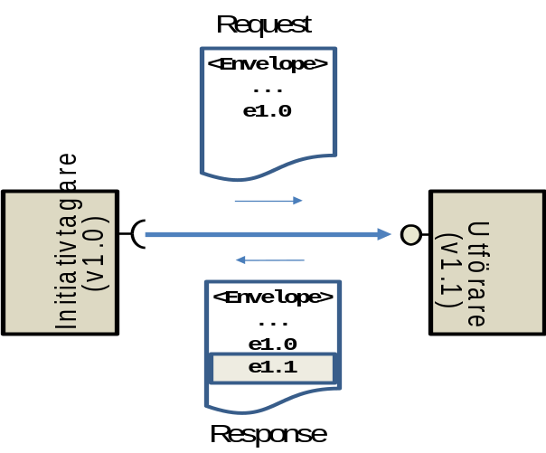
I detta exempel måste utföraren (v1.1) kunna behandla request-meddelanden av den äldre versionen (v1.0) trots att dessa saknar de nya elementen samt initiativtagaren (v1.0) måste ignorera nya element som kommer i v1.1-response-meddelanden.
Följande bild illustrerar behov av bakåt och framåtkompatiblitet i fallet med en ny initiativtagare och en gammal utförare:
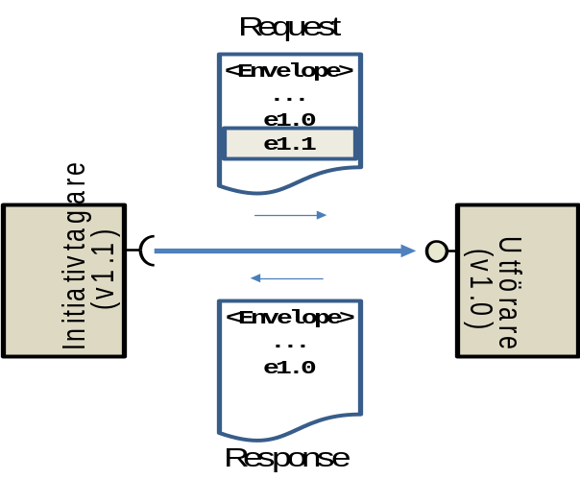
I detta exempel måste utföraren (v1.0) ignorera nya element som kommer i v1.1-request-meddelanden samt initiativtagaren (v1.1) måste kunna behandla response-meddelanden av den äldre versionen (v1.0) trots att dessa saknar de nya elementen.

Stöd för referensarkitekturens adresseringsmodell
T-bokens referensarkitektur definierar en adresseringsmodell där tjänsteproducenter adresseras på verksamhetsnivå. Den verksamhetsmässiga adressaten (den logiska adressen) uttrycks med hjälp av verksamhetens HSA-id. En tjänstekonsument ska alltid utgå ifrån att anropad tjänsteproducent är virtuell (intermediary) med uppgift att dirigera meddelandet till den tjänsteproducent som adresserad verksamhet använder för ändamålet. Detta gäller i alla led - alltså även vid federerade arkitekturer där en virtuell tjänst i en samverkansdomän (t.ex. nationella domänen) dirigerar ett meddelande till en tjänsteproducent som i själva verket visar sig vara en virtuell tjänst i en annan samverkansdomän (t.ex. en regional domän). För mer information kring adresseringsmodellen och federerad tjänsteplattform hänvisas till VIT-bokens tekniska referensarkitektur.
Anvisningen för basprofilen detaljerar reglerna för hur detta krav ska tillmötesgås vid design av WSDL för tjänsteinteraktioner.

Namnstandards
RIV Tekniska anvisningar ska underlätta utveckling och tolkning av WSDL och tjänstescheman genom att föreslå en namnstandard. Namnstandarden ska bäras av de begrepp som ligger till grund för denna anvisning. Namnstandarden ska uttryckas som regler i de enskilda anvisningarna. I och med att profilerna bygger på varandra, finns de flesta namngivningsregler för WSDL i bas-profilen. Även anvisningen för tjänsteschema definierar namngivningsregler.

Förvaltning
Förvaltningen av RIV tekniska anvisningar bedrivs öppet och transparent på EU:s projektplats för öppen källkod: http://forge.osor.eu/projects/rivta/. Där har förvaltningen har hemsida med länkar till publicerade specifikationer, exempelapplikationer, förvaltningsplaner och ärendehanteringsrutiner för förslag och felrapporter: http://rivta.forge.osor.eu/. För information om förvaltningens organisation och processer, samt källkodsexempel för utveckling konsumenter och producenter av tjänsteinteraktioner som följer profilerna hänvisas till Osor enl. ovan.

